Prefeitura Municipal de Ponte Nova
SECRETARIA DE EDUCAÇÃO
Estado de Minas Gerais

Matemática – 3º ano

O dia 20 de novembro foi escolhido para representar o Dia da Consciência Negra por conta da importância da figura de Zumbi dos Palmares na luta e resistência contra a escravidão de povos de origem africana.
.
Agora vamos estudar: Unidade de Medida: Massa

Para medir a massa (ou o peso) de um produto, objeto ou de um ser vivo, utilizamos diferentes unidades de medida, as mais usadas são:

Medida | Simbologia
grama | g
quilograma | kg

O quilograma (KG) ou Quilo, é utilizado para nos referirmos à quantidade de feijão em um pacote ou à massa corporal de uma pessoa.
O grama é utilizado para porções menores ,como maçã,tomate...
Veja um exemplo: 500 g + 500 g = 1.000 gramas
1 quilo tem 1.000 gramas
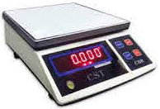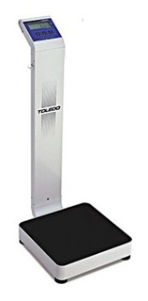

A balança é o instrumento mais utilizado para medir a massa.

Atividades

- Complete as frases:

- Um quilograma é igual ________gramas
- Meio quilograma é igual _______gramas
- Dois pacotes de 500 gramas é igual ______quilo
- Quatro pacotes de 500 gramas é igual_____quilos
- Quantos quilos você pesa?_________

Você sabia que:

A culinária afro-brasileira é adaptação de pratos de origem africana aos alimentos cultivados no Brasil. Acarajé, cuscuz, feijoada, abará, quibebe, vatapá e muitos outros são alguns exemplos de comidas afro-brasileiras.

- Dona Maria foi ao supermercado para comprar alguns ingredientes que faltava para fazer as comidas afro-brasileiras:

1 kg 500g 400g 500g
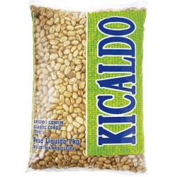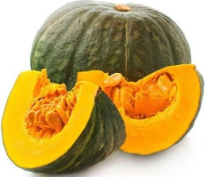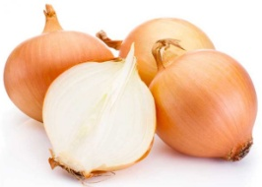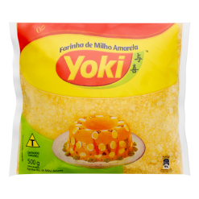

- Quantos kg de produtos Dona Maria comprou?

______________________________________________________

- Circule o que compramos por quilo:

- A seta na reta numérica abaixo, mostra onde está o ponteiro da balança.

Quantos quilogramas a balança está marcando?

a) ( ) 51 b) ( ) 53 c) ( ) 57 d) ( ) 70

- Aluá é uma bebida refrigerante africana feita de milho, de arroz ou de casca de abacaxi fermentados com açúcar.

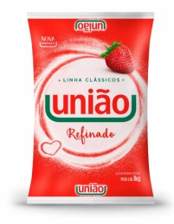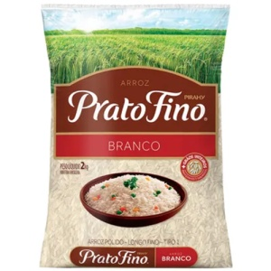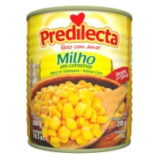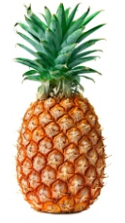
1 kg 2kg 200g 300g

Qual é o total kg dos produtos acima? _________

- Faça uma lista de produtos que você e sua família costumam comprar a quilograma:

1-
2-
3-
4-
5-
6-
7-
8-
9-
10-

